Даны первые предупреждения и штрафы за нарушение масочного режима

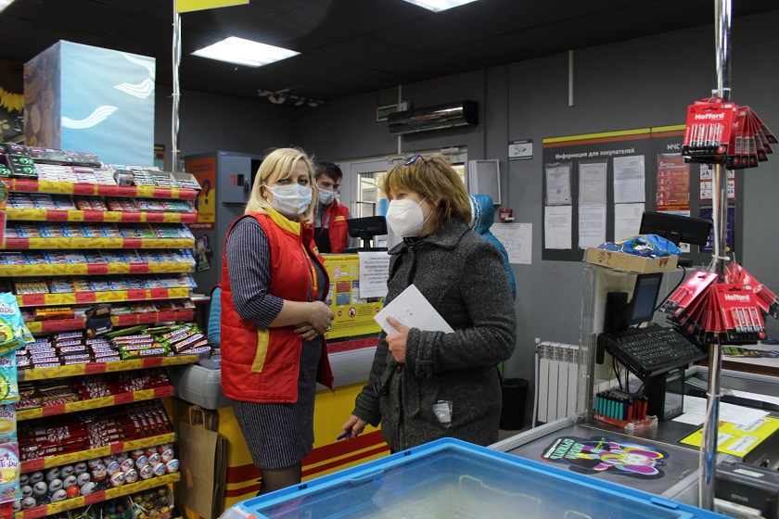

Масочный режим и соблюдение дистанции в общественных местах теперь обязательны. 9 октября в Беларуси начали действовать изменения в санитарных нормах и правилах, касающиеся профилактики гриппа и COVID-19. На территории района контроль за соблюдением требований осуществляет санитарно-эпидемиологическая служба совместно с заинтересованными структурами. Мониторинги ведутся в магазинах, объектах общепита, бытового обслуживания, на предприятиях, в учреждениях и организациях – там, где обычно многолюдно.
Как сообщила редакции главный государственный санитарный врач Бешенковичского района – главный врач ГУ «Бешенковичский районный центр гигиены и эпидемиологии» Н. А. Карпушенко, за первую неделю действия обновлённых санитарных норм и правил специалисты санитарной службы района совместно с сотрудниками районного отдела внутренних дел провели 3 рейда по контролю за соблюдением правил самоизоляции больными коронавирусом и контактными лицами. Контроль также усилен за соблюдением санитарно-эпидемиологических требований в общественных местах.
— Только за одну неделю, — рассказывала Нина Александровна, — нами осуществлено 15 рейдов по объектам всех форм собственности, составлен 1 протокол на продавца магазина «Копеечка». В нарушение всех норм и правил покупатели здесь свободно перемещались по торговому залу без масок, подходили без замечаний к кассе. Наказанный продавец привлечена к ответственности за обслуживание покупателей без масок.
Пока устные предупреждения за нарушение масочного режима и несоблюдение требований соблюдать социальную дистанцию (1 — 1,5 метра) даны сотрудникам Бешенковичского участка электросвязи цеха сельской телефонной связи Витебского филиала РУП «Белтелеком», линейно-дорожных дистанций филиала «ДЭУ-36» РУП «Витебскавтодор».
Маску в обязательном порядке необходимо использовать во время посещения любого общественного места. При этом средство индивидуальной защиты должно плотно прилегать к губам, носу, подбородку человека. Соблюдать правила нужно и в общественном транспорте, в том числе маршрутных автобусах и такси. Пассажирам без маски обязаны отказать в обслуживании, они могут быть привлечены к ответственности. На практике во время рейдовой проверки автостанции и рейсовых автобусов участка «Бешенковичи» филиала «Автобусный парк №1» ОАО «Витебскоблавтотранс» выяснилось, что водители автобусов, кондукторы не только не обращали внимание пассажиров на необходимость пользоваться масками, но и сами не все правильно их носят, не закрывают органы дыхания. И если на городском маршруте, говорит Нина Александровна, к этим требованиям начали прислушиваться, то на маршрутах, которые обслуживают сельские населённые пункты, водители в большинстве случаев в день проверки игнорировали их соблюдение.
Беседы с населением проводятся ежедневно, в том числе и на остановках общественного транспорта. Людям объясняют, что, ожидая автобус, они также должны надеть маску и соблюдать социальную дистанцию. Снять средство защиты позволительно только тогда, когда ты один передвигаешься по улице. В остальных случаях – порядок есть порядок.
За нарушение санитарно-эпидемиологических требований Кодексом Республики Беларусь об административных правонарушениях предусмотрена административная ответственность (статья 17.5) — наложение штрафа на физическое лицо в размере до тридцати базовых величин, на индивидуального предпринимателя – до двухсот базовых величин, а на юридическое лицо – до пятисот базовых величин.

